

משרד רוה"מ
1897 - 1917 - 1947 - 1967 - 2017 - 2047 ?
מחלום למציאות ~ מגלות וחורבן ~ לתקומה וריבונות

יום חמישי ~29 נובמבר 2018 – כא' כסלו תשע"ט

מהכרזת החלוקה כט' נובמבר 1947 – לאן ?
נעמי שמר מילים ולחן:
תוכנית וסדר יום :
אויר הרים צלול כיין
וריח אורנים
נישא ברוח הערביים
עם קול פעמונים
ובתרדמת אילן ואבן
שבויה בחלומה
העיר אשר בדד יושבת
ובליבה חומה
ירושלים של זהב
ושל נחושת ושל אור
הלא לכל שירייך
אני כינור
- 07:00 – יציאה תל אביב לירושלים.
- 08:30 – ארוחת בוקר קפה הלל בית הכרם החדשה.
- 09:15 – מטרות היום ודגשי מפקד הקורס / נצ"מ דימ גדעון מור
- 09:45 - סיור קצר במוזיאון הר הרצל
- 10:15 - הר הרצל ביקור במוזיאון וסיור בקבר הרצל (1897) (1917) (ד"ר גדעון שטחל)
- 11:00 - נסיעה להר ציון
- 11:30 - סיור במרתף השואה.
- 12:00 - תצפית הר ציון / גג קבר דוד לעבר הכותל והרובע היהודי קרב תש"ח (1947)
19 שנים עיר חצויה / חזרנו אליך שנית / סיפור ששת הימים
- 12:30 - נסיעה לארוחת צהרים מסעדת עזורה ?
- 13:00 - ארוחת צהריים
- 14:00 - נסיעה לבית ראש הממשלה לוי אשכול.
- 14:30 - מנכ"ל יד לוי אשכול / מר, שביט בן אריה, פועלו של לוי אשכול בששת הימים (1967)
- 15:00 - סיור במוזיאון לוי אשכול
- 15:30 - הליכה רגלית להסתדרות הציונית ~ הסוכנות היהודית, רחוב המלך ג'ורג' 48.
- 15:45 - יו"ר הסוכנות היהודית, יצחק הרצוג (בוז'י) על החברה הישראלית ( 2017 )
- 16:15 - הפסקת קפה.
- 17:00 - דברי סיכום וחזון מפקד הקורס (2047)
- 17:30 - סיום ונסיעה לתל אביב
~ סיור פורה ומוצלח ~
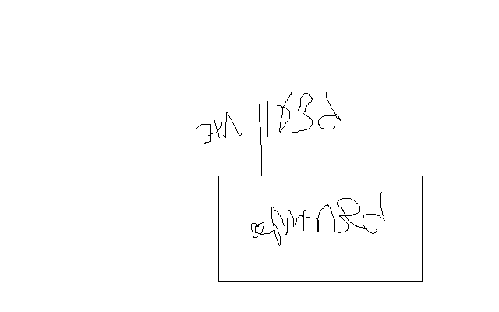

נצ"מ דימ' גדעון מור

